
Santiago, 17 de diciembre de 2010 OFICIO N° 5.273
Remite sentencia
EXCELENTÍSIMA SEÑORA
PRESIDENTA DE LA CÁMARA DE DIPUTADOS:
Remito a V.E. copia de las resoluciones dictadas por esta Magistratura con fecha 16 de diciembre de 2010 en los autos Rol N° 1867-10-CPT, sobre acción de inconstitucionalidad de tres glosas contenidas en el proyecto de Ley de Presupuesto del Sector Público para el año 2011 (Boletín N° 7226-05). Asimismo, acompaño copia del escrito de fojas 377.
Dios guarde a V.E.
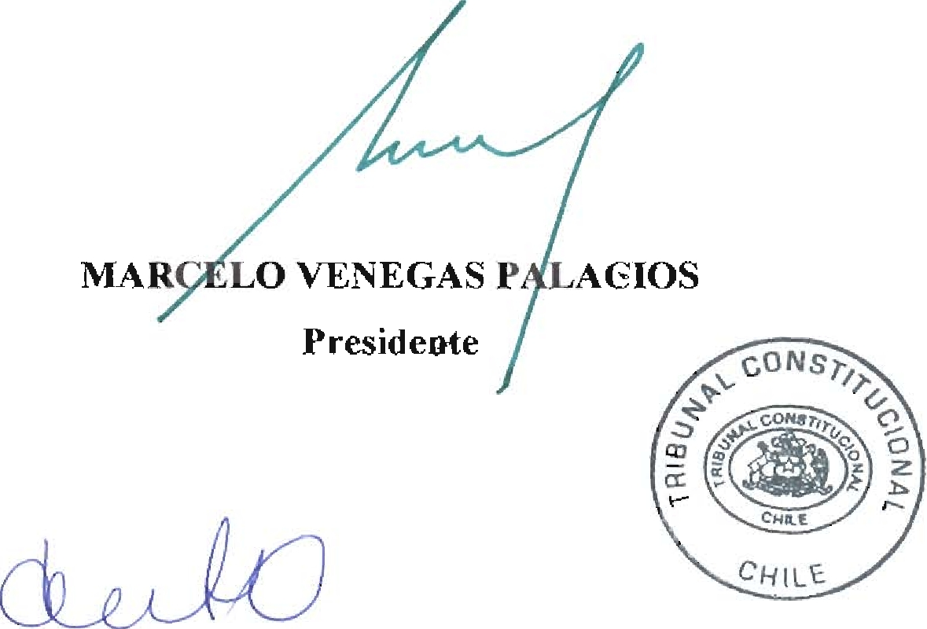
MARTA DE LA F ENTE-OL-¿UíN

Secretaria
A LA EXCELENTÍSIMA SEÑORA
PRESIDENTA DE LA CÁMARA DE DIPUTADOS DOÑA ALEJANDRA SEPÚLVEDA ORBENES HONORABLE CÁMARA DE DIPUTADOS PRESENTE


Santiago, dieciséis de diciembre de dos mil diez.
Vistos y considerando: lo dispuesto en los artículos 37, 43 y 67 de :la Ley N° 17.997, Orgánica Constitucional del Tribunal Constitucional, cuyo texto refundido, coordinado y sistematizado fue fijado por el D7L N° 5, de 2010, de la SecreOcría General de la Presidencia, en las normas pertinentes dei Auto Acordado del Tribunal Constitucional, sobre Ingresos, Formación de Tablas y Vista de las Causas, de 12 de noviembre de 2009, publicado en el Diario Oficial de 3 de diciembre de 2009, y lo acordado por el Tribunal Pleno en sesión de esta misma fecha, en cuanto decretó oír alegatos en la presente causa y proceder a su vista en la audiencia del día 23 de diciembre del año en curso, a las 10:30 horas,
Resuelvo, cítese a una audiencia para el día 23 de diciembre de 2010, a las 10:30 horas, en la que se oirán alegatos, por un tiempo máximo de 30 minutos.
Notifíquese a los requirentes y comuníquese al señor Presidente de la República, al Senado y a la Cámara de Diputados.
Rol 1867-10-CPT.

Santiago, dieciséis de diciembre de dos mil diez.
Proveyendo la presentación de fojas 377, del abogado Rodrigo Delaveau Swett, por los requirentes, estése a lo resuelto con esta misma fecha.
Notifíquese por carta certificada a los requirentes. Rol 1867-10-CPT.
PROVEÍDO POR EL SEÑOR PRESIDENTE DEI TRIBUNAL CONSTITUCIONAL.
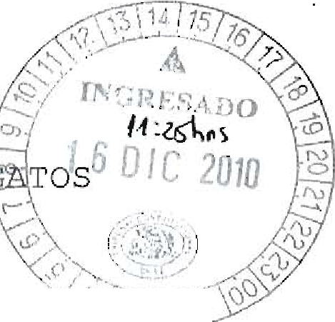
EXCMO. TRIBUNAL CONSTITUCIONAL

SOLICITA ALE
O 3 7
ice4,ez*~X9
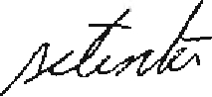
nR191\
,0»
AL
Rodrigo Delaveau Swett, abogado, en autos Rol N° 1867-10- CPT, sobre acción de inconstitucionalidad de tres glosas contenidas en el proyecto de Ley de Presupuesto del Sector Público para el año 2011 (Boletín N° 7226-05), a US. EXCMA. respetuosamente digo:
Que habiéndose declarado la admisibilidad de la acción de autos, por resolución de este Excmo. Tribunal de fecha 19 de diciembre de 2010, vengo a solicitar a SS. Excma. tenga a bien oír alegatos en estos autos, al tenor de lo señalado en los Artículos 32 B y 42 de la Ley Orgánica Constitucional del Tribunal Constitucional.
POR TANTO,
RUEGO A SS. EXCMA.: Se sirva disponer que se oigan alegatos en la presenta causa.
